PCCRAFT 16
DE PC IS KAPOT.
EN NU?
Diagnose • bewijs • hersteltools • dataveiligheid • rapport
LEERLINGENBUNDEL Systematisch onderzoeken zonder onnodig risico.


Wat leer je?
- Een klacht omzetten in een reproduceerbaar symptoom.
- Hardware-, software-, configuratie- en gebruikersproblemen onderscheiden.
- De PCCraft FIX-methode met één hypothese en één wijziging toepassen.
- Gegevens beschermen vóór risicovolle herstelacties.
- Windows-diagnose- en hersteltools doelgericht gebruiken.
- Intermitterende, trage en mogelijk besmette systemen onderzoeken.
- Een herstel met een eindtest en reparatierapport aantonen.

1. Intake en symptoom
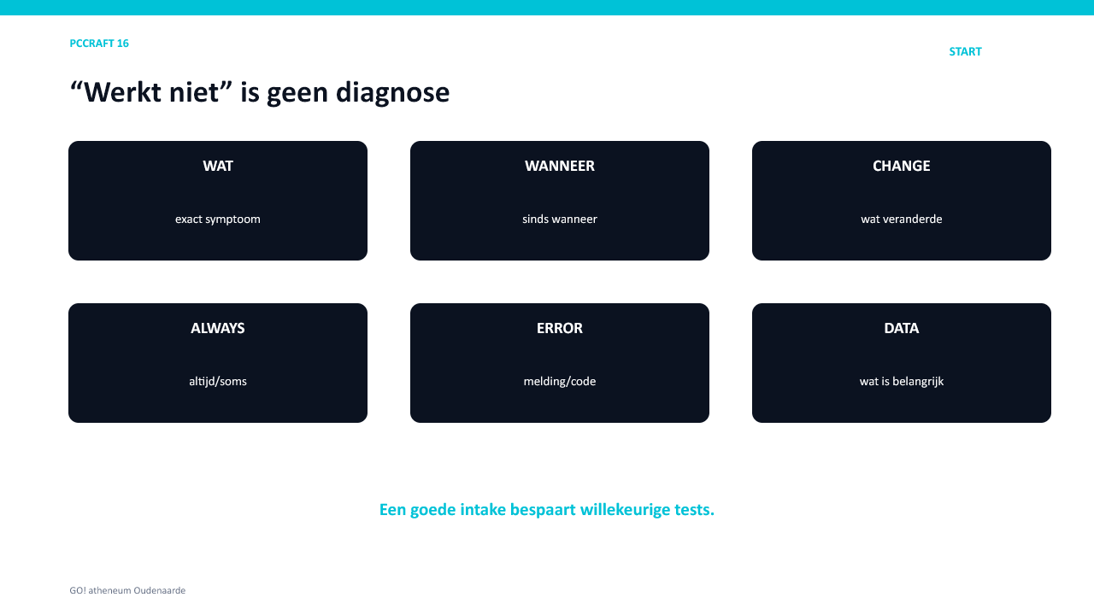
“De pc werkt niet” wordt omgezet in concrete observaties.
Vraag | Notitie
Wat gebeurt exact?
Sinds wanneer?
Wat veranderde vlak ervoor?
Altijd of soms?
Welke foutmelding/stopcode?
Kan je het reproduceren?
Welke gegevens zijn belangrijk?
Wat werd al geprobeerd?
DRIE WOORDEN Symptoom = wat je ziet. Oorzaak = waarom. Oplossing = gerichte ingreep.

2. PCCraft FIX
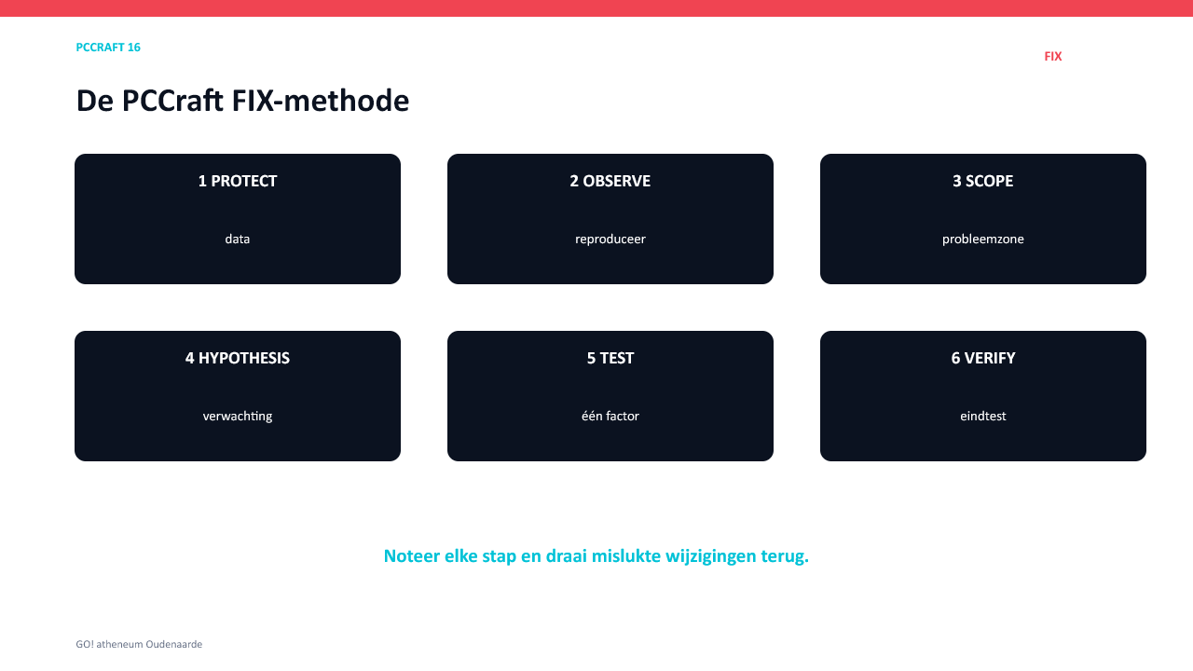
Bescherm → observeer → begrens → hypothese → test → herstel → eindtest → rapport.
Stap | Kernvraag
1. Protect | lopen gegevens of veiligheid risico?
2. Observe | kan ik het symptoom betrouwbaar zien?
3. Scope | hardware, boot, Windows, driver, app of gebruiker?
4. Hypothesis | wat verwacht ik als mijn verklaring klopt?
5. Test | welke ene veilige test onderscheidt verklaringen?
6. Result | bevestigt of verwerpt het bewijs?
7. Verify | is de oorspronkelijke klacht aantoonbaar weg?
8. Report | wat deed ik, waarom en met welk resultaat?
REGEL Verander één factor per test en draai mislukte wijzigingen terug.

3. Probleemzones
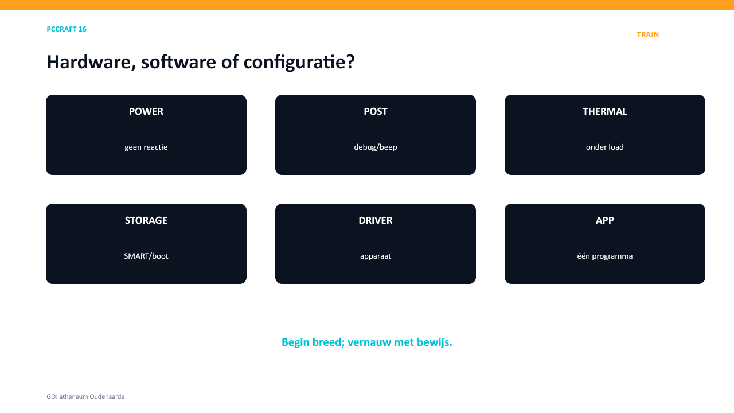
Begin breed en vernauw op basis van bewijs.
Zone | Typische signalen
voeding | geen reactie, uitval onder belasting
POST/hardware | debugled, piepcode, geen beeld
temperatuur | lawaai, throttling, uitval
opslag | SMART, tikken, traagheid, bootfout
RAM | willekeurige crashes, corrupte data
driver | apparaat ontbreekt of probleem na update
Windows | opstartlus, systeembestandfout
toepassing/profiel | één app of één gebruiker
malware | pop-ups, omleiding, verdachte processen

4. Data-first stopregels
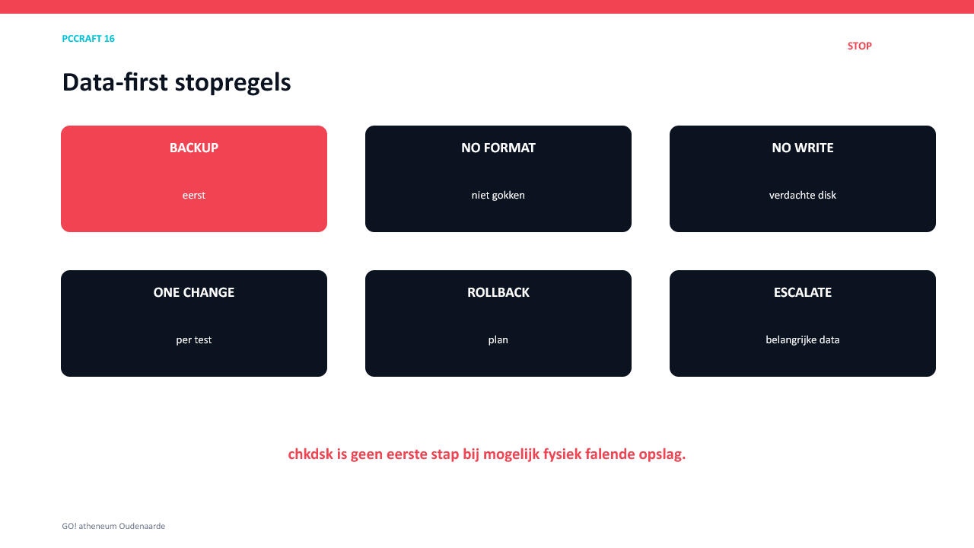
Risico voor data gaat vóór de snelste reparatie.
Niet blind uitvoeren | Waarom
formatteren/resetten/herinstalleren | kan data vernietigen
willekeurige driver/BIOS-update | voegt variabelen en risico toe
meerdere onderdelen tegelijk wisselen | bewijs verdwijnt
schrijftest op falende schijf | kan toestand verslechteren
chkdsk op fysiek verdachte schijf | schrijft mogelijk metadata tijdens falen
ESCALATIE Bij belangrijke data, fysieke signalen of onzekerheid: stop, documenteer en schakel gespecialiseerde hulp in.

5. Hardwarediagnose
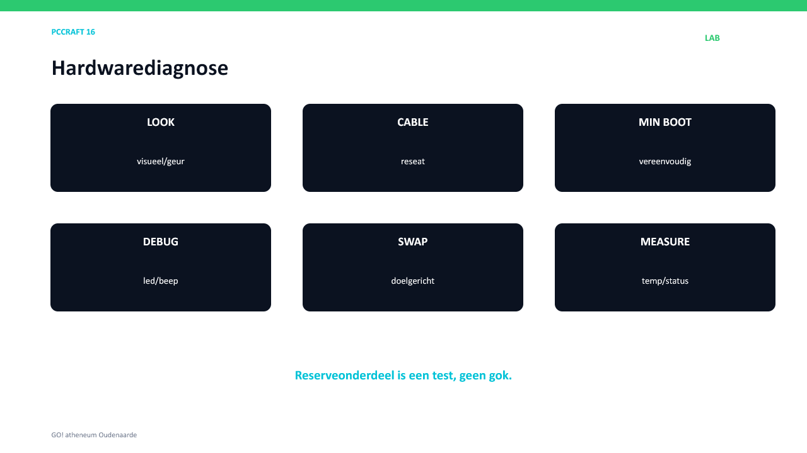
Kijken → kabels → minimal boot → debug → doelgericht wisselen → meten.
Methode | Bewijs
visuele inspectie | schade, verkleuring, losse kabel, geur
minimal boot | probleem blijft/verdwijnt met minimale set
debugled/piepcode | zone volgens moederbordhandleiding
één RAM-module/slot | module of slot isoleren
iGPU/andere uitgang | GPU/beeldroute onderscheiden
temperatuur/status | thermiek en throttling aantonen

6. Opslag en gegevens
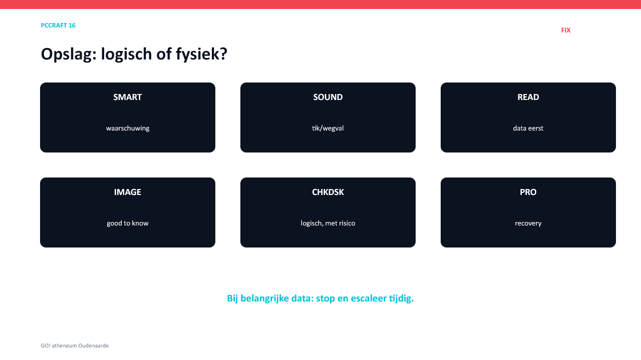
Onderscheid fysieke signalen van logische bestandssysteemproblemen.
Signaal | Veilige reactie
SMART-waarschuwing | data veiligstellen en vervangen plannen
tikken/wegvallen/niet detecteren | stop intensieve tests; data-first/escaleren
leesbaar maar instabiel | image/clone als GOOD TO KNOW
logische fouten zonder fysieke signalen | back-up; daarna gerichte bestandssysteemcontrole
belangrijke onvervangbare data | professionele recovery overwegen
CHKDSK Begrijp volume, parameters, schrijftoegang en risico vóór uitvoering. CHKDSK is geen universele reparatieknop.

7. Windows-diagnosetools
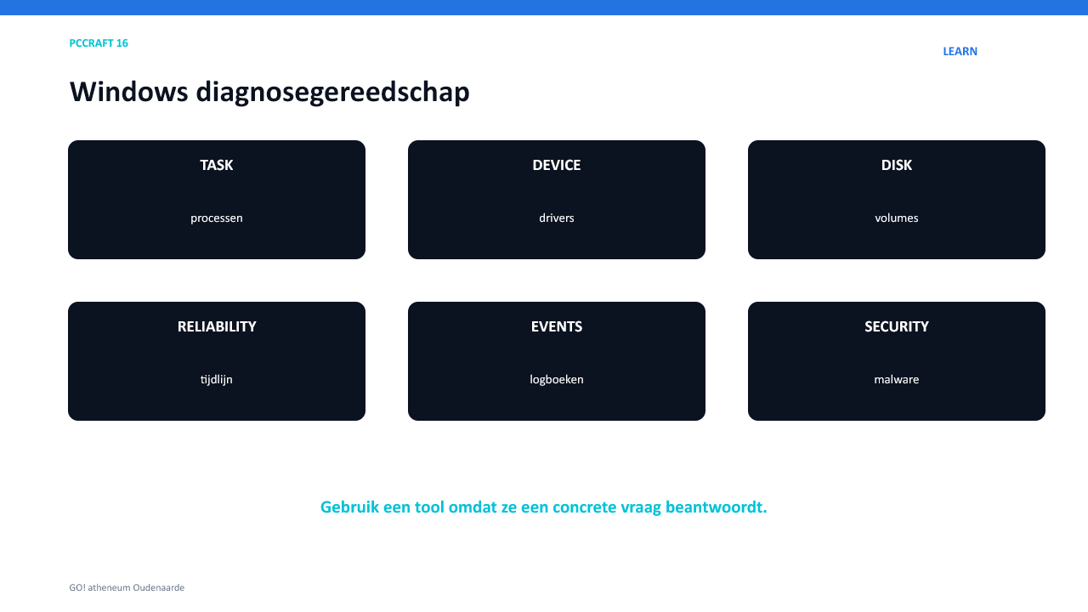
Kies een tool omdat ze een concrete diagnosevraag beantwoordt.
Tool | Vraag
Taakbeheer | welk proces gebruikt CPU/RAM/schijf/GPU?
Apparaatbeheer | welk apparaat of driver meldt een fout?
Schijfbeheer | zijn schijf, partitie en volume zichtbaar?
Reliability Monitor | wanneer begonnen crashes en wijzigingen?
Event Viewer | welke herhaalde fout rond het tijdstip?
Windows Security | beveiligingsstatus en detecties?
Systeeminformatie | welke hardware, firmware en Windows-build?

8. DISM en SFC
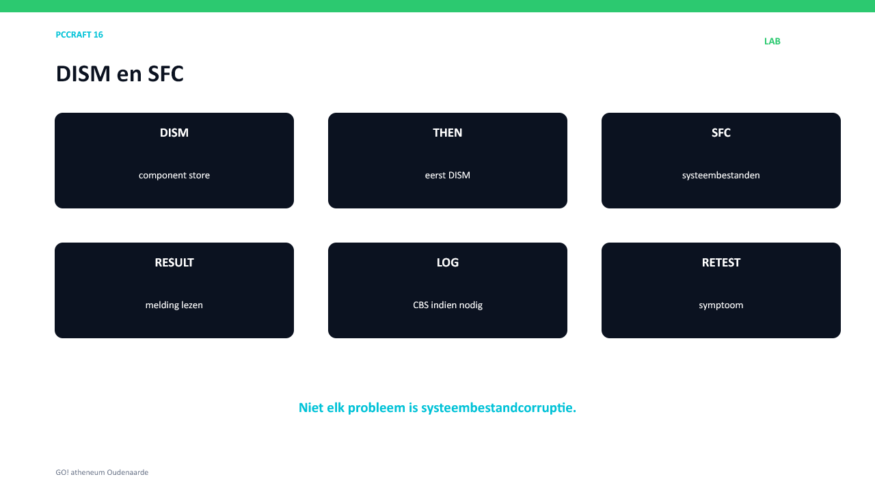
Microsoft adviseert DISM vóór SFC wanneer Windows-componenten/systeembestanden corrupt kunnen zijn.
Commando | Doel | Let op
DISM.exe /Online /Cleanup-Image /RestoreHealth | Windows-component store herstellen | kan Windows Update of bron nodig hebben
sfc /scannow | beschermde systeembestanden controleren/herstellen | laat tot 100% lopen; resultaat lezen
NIET AUTOMATISCH Gebruik deze commando’s bij aanwijzingen voor Windows-corruptie, niet als standaard bij elk hardwareprobleem.

9. Windows start niet
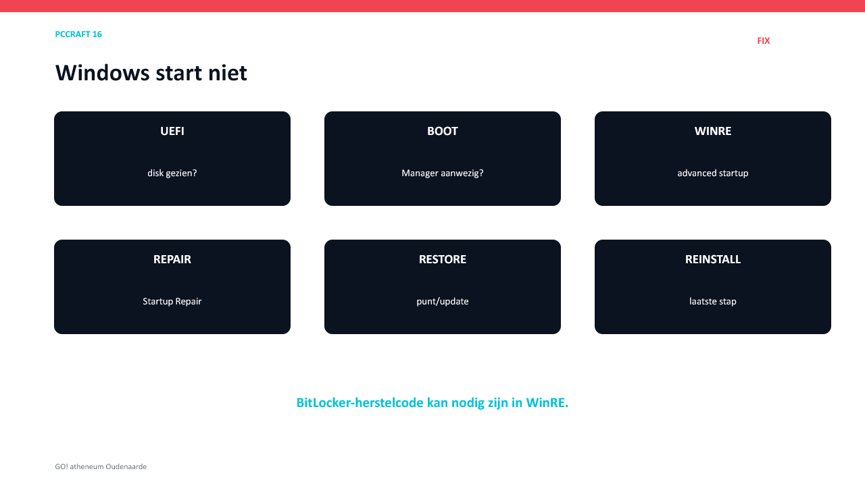
UEFI/detectie → Windows Boot Manager → WinRE → minst ingrijpende passende hersteltool.
Controle/tool | Wanneer
UEFI-opslagdetectie | eerst hardware/verbinding uitsluiten
Windows Boot Manager | bootingang en volgorde
Startup Repair | veelvoorkomende opstartproblemen
Startup Settings/Safe Mode | probleem met minimale drivers onderzoeken
Uninstall Updates | probleem begon na update
System Restore | systeemstatus terugzetten
Reset/reinstall | pas na back-up en impactanalyse
BITLOCKER Voor bepaalde WinRE-tools kan de BitLocker-herstelcode nodig zijn.

10. Crashes en instabiliteit
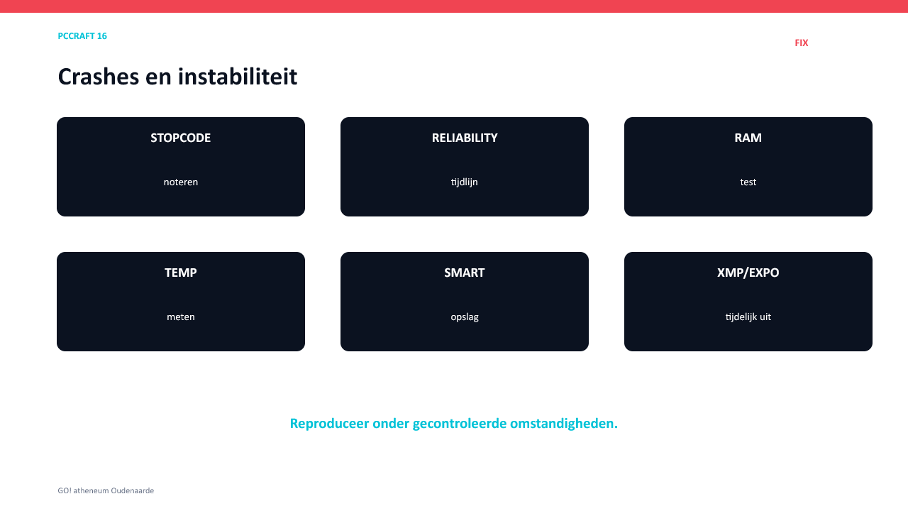
Stopcode + tijdlijn + veranderingen sturen de test.
Controle | Doel
stopcode/foutmelding | exacte gebeurtenis vastleggen
Reliability Monitor | patroon en wijziging vinden
RAM-test | geheugenfouten
temperaturen | thermal throttling/uitval
SMART | opslagrisico
driver rollback | probleem na update
XMP/EXPO tijdelijk uit | overklokprofiel als variabele

11. Trage pc
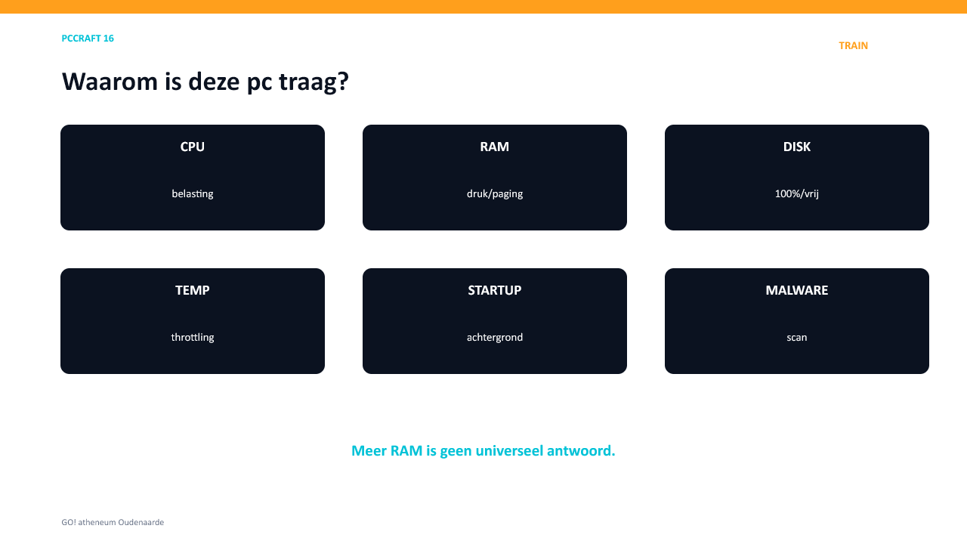
Meet eerst de bottleneck; “meer RAM” is geen diagnose.
Meting | Mogelijke verklaring
CPU | achtergrondproces of workload
RAM/paging | werkset te groot of lek
schijf 100% | HDD, update, indexering, probleem
vrije ruimte | te weinig werkruimte
temperatuur | throttling
opstartprogramma’s | onnodige achtergrondlast
malwarescan | ongewenste activiteit

12. Malware
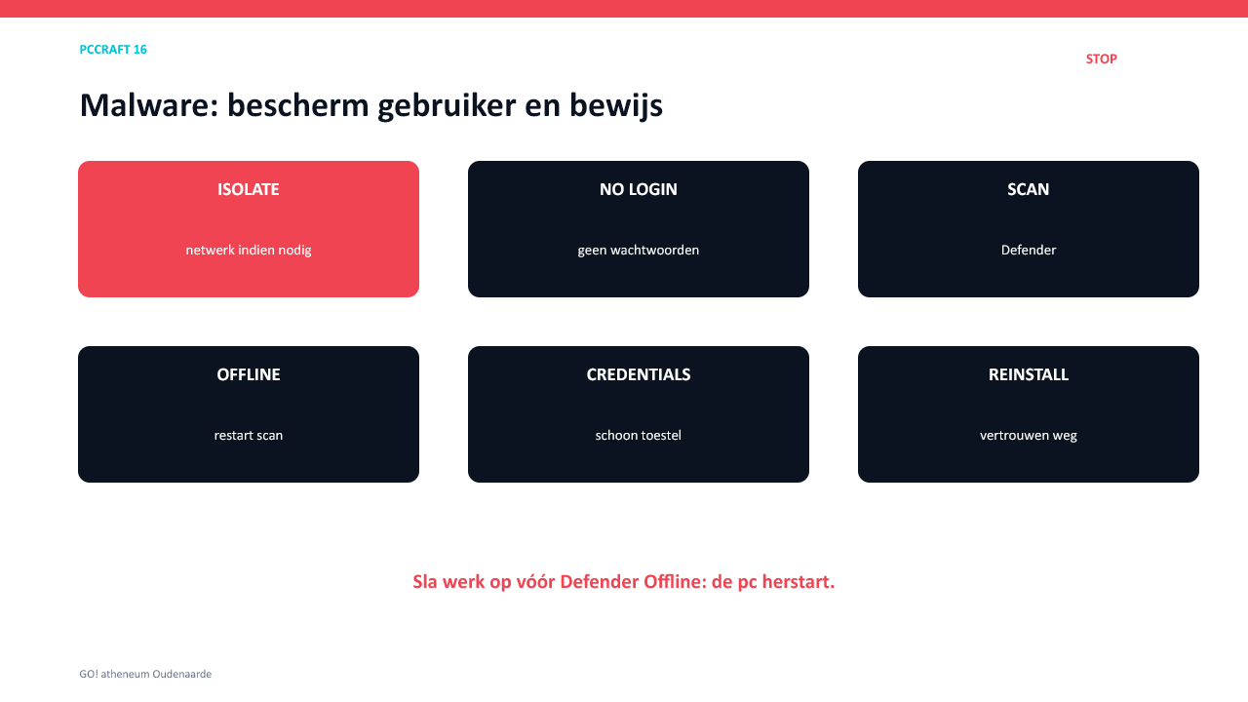
Bescherm accounts en gegevens vóór je verder onderzoekt.
Actie | Waarom
netwerk zo nodig verbreken | verspreiding/communicatie beperken
geen wachtwoorden invoeren | credentials beschermen
werk opslaan vóór offline scan | Defender Offline herstart de pc
full/offline scan | persistentere malware buiten normale sessie testen
wachtwoorden op schoon toestel wijzigen | besmet toestel niet vertrouwen
herinstallatie overwegen | wanneer systeemvertrouwen niet aantoonbaar hersteld is

13. Intermitterende fouten
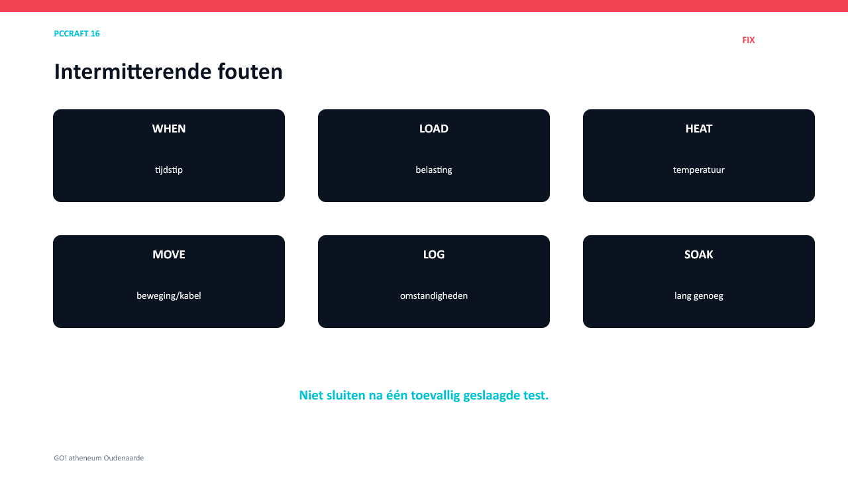
Noteer tijdstip, belasting, temperatuur, beweging en aangesloten apparaten.
Logveld | Waarde
datum/tijd
symptoom
belasting/app
temperaturen
beweging/kabels
aangesloten apparaten
laatste wijziging
test en resultaat
AFRONDEN Een storing is niet bewezen opgelost na één toevallig geslaagde test. Test lang genoeg in relevante omstandigheden.

14. LAB — storingscarrousel
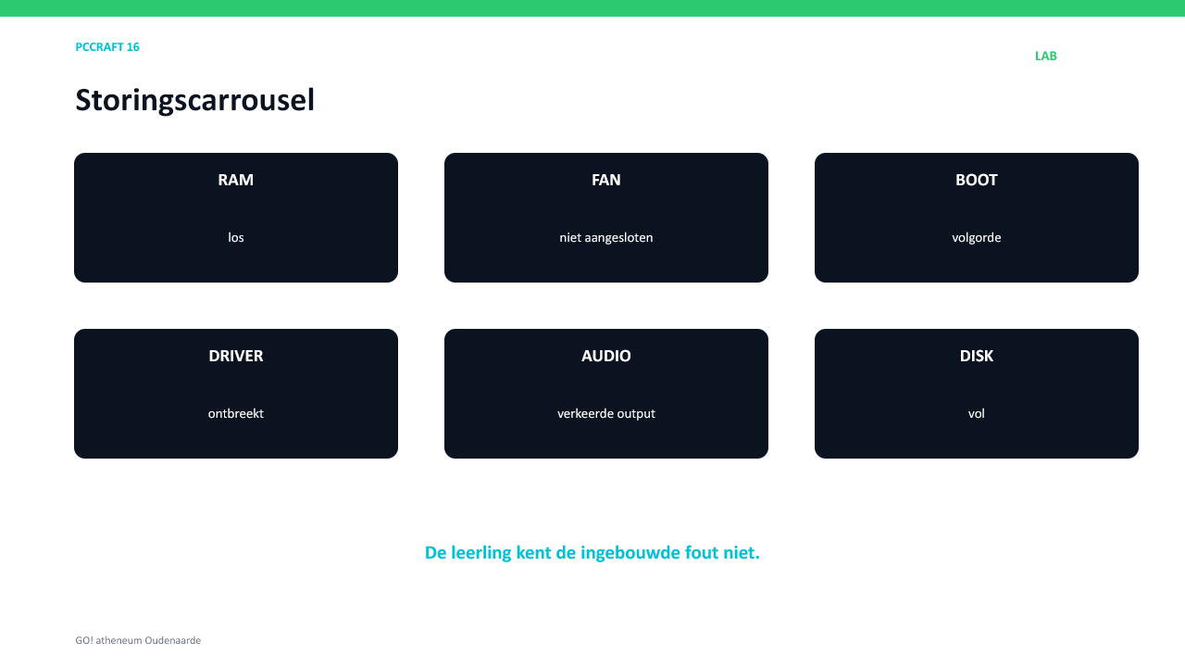
De leerling kent de ingebouwde storing vooraf niet.
Station | Mogelijke gecontroleerde fout | Veiligheid
hardware | RAM los / CPU_FAN los | spanningsloos inbouwen
boot | verkeerde bootvolgorde | geen data wissen
driver | GPU/netwerkdriver ontbreekt | officiële bron
audio | verkeerde uitgang | geen hardware-ingreep nodig
opslag | volle virtuele C-schijf | VM/oefendata
stabiliteit | XMP/EXPO-profiel | terug naar defaults

15. Reparatierapport
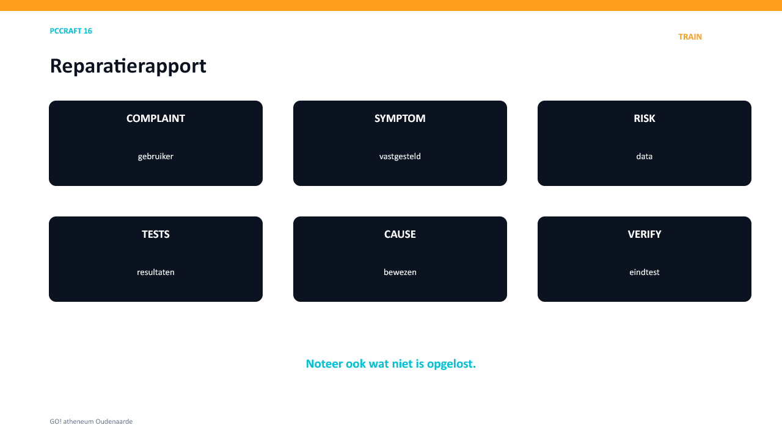
Rapporteer klacht, bewijs, oorzaak, ingreep, eindtest en resterend risico.
Veld | In te vullen
klacht gebruiker
vastgesteld symptoom
datarisico en back-up
reproductiestappen
hypothese
testresultaten
bewezen oorzaak
uitgevoerde oplossing
eindtest
openstaande risico’s/advies
datum en technicus
SKILL #16 Ik kan een computerprobleem veilig en systematisch onderzoeken, de oorzaak aantonen, een passende oplossing uitvoeren en het resultaat professioneel documenteren.

Bronnen
- Microsoft Support — Windows Recovery Environment en Recovery options.
- Microsoft Support — DISM en System File Checker.
- Microsoft Support — Microsoft Defender Offline.
- Microsoft Learn — CHKDSK.

